1. Modelo de Backup

Analisando nossa aplicação identificamos que nosso banco de dados terá uma quantidade de dados reduzida, comparado a outras aplicações desse mesmo tipo. Dessa forma, escolhemos a política de backup diferencial pois apesar do espaço de armazenamento ser maior irá atender as necessidades do nosso banco e teremos o ganho direcionado para o Restore que por sua vez será mais rápido.

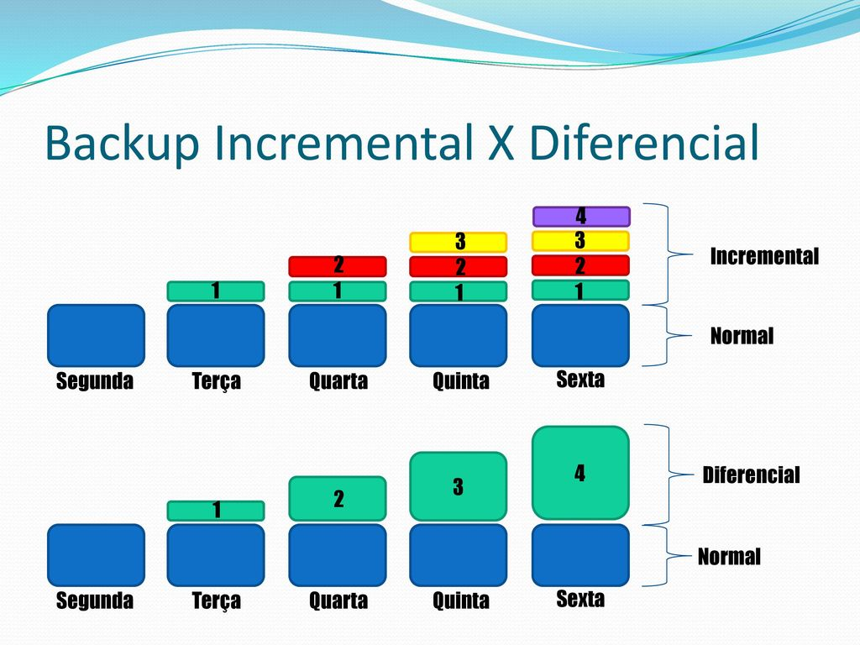

1. Teste de Backup & Restore

Tabela Pessoa com 1.200 dados.

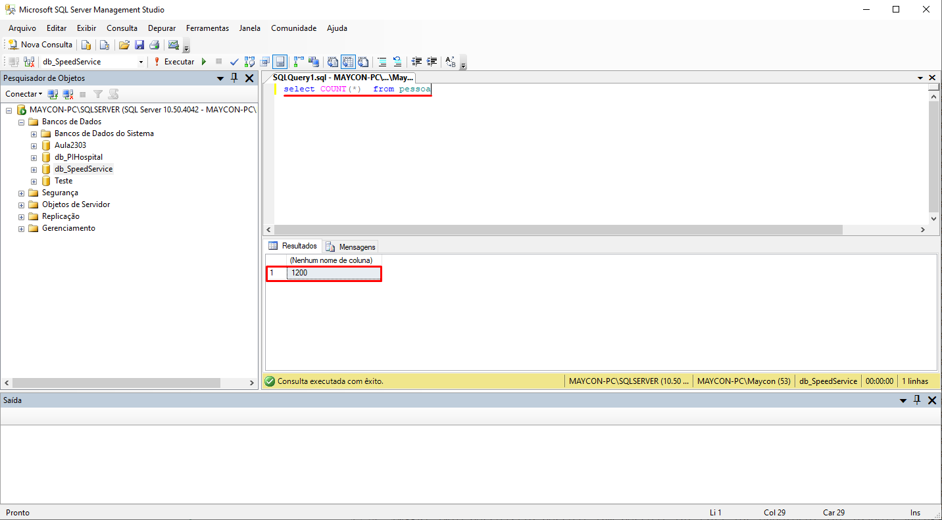

Realizamos o Backup do arquivo de DATA e LOG de nosso banco de dados db_SpeedService.

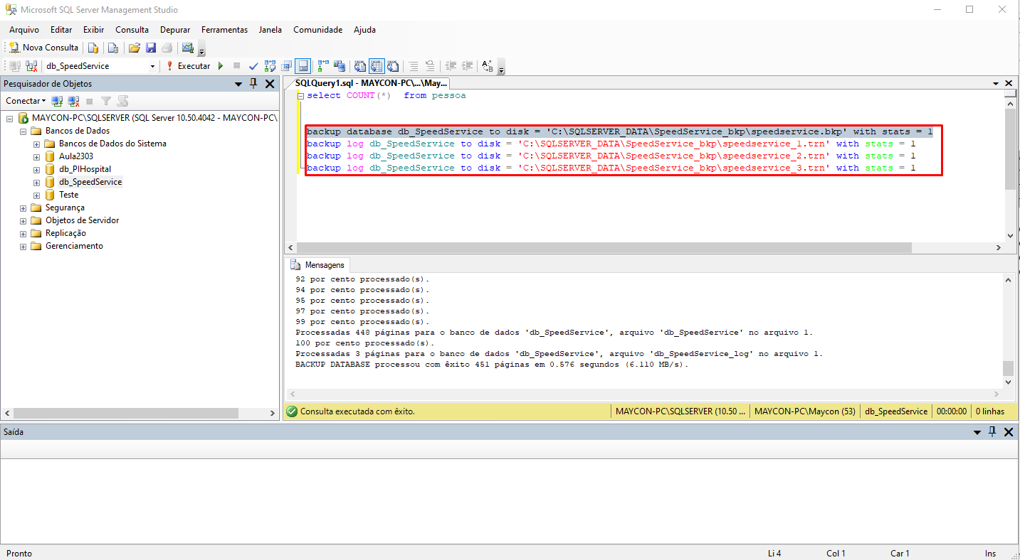

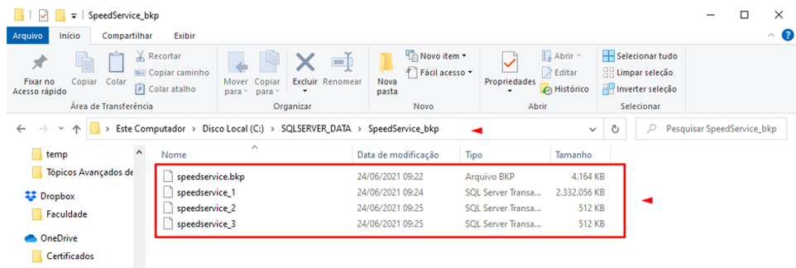

Excluímos a o banco de dados do SQL, conforme imagem abaixo.

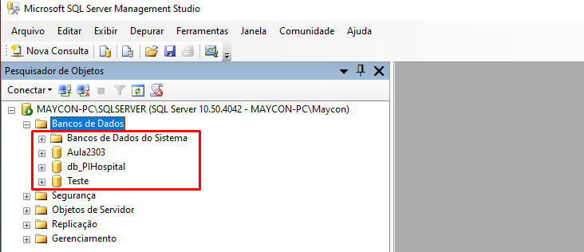

Após a exclusão do banco, realizamos o Restore dos arquivos de DATA e LOG.

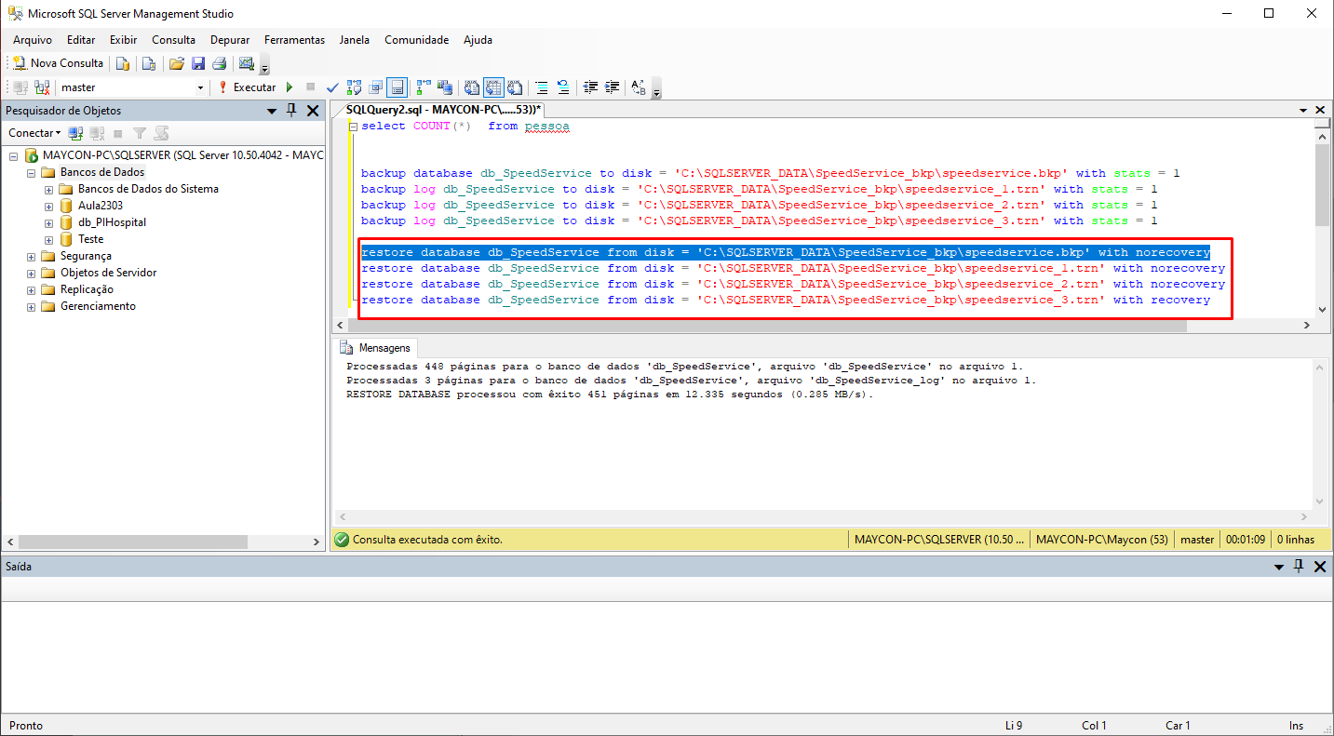

Imagens abaixo mostra o banco restaurado por completo.

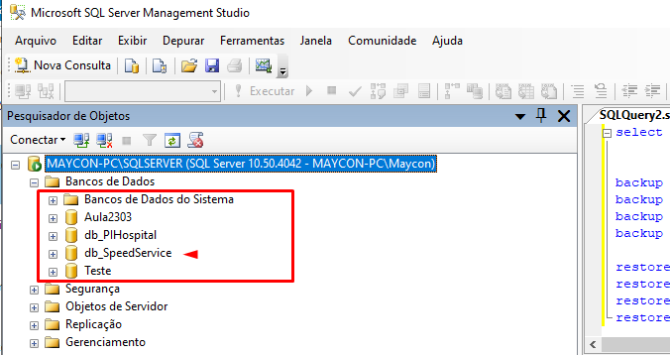

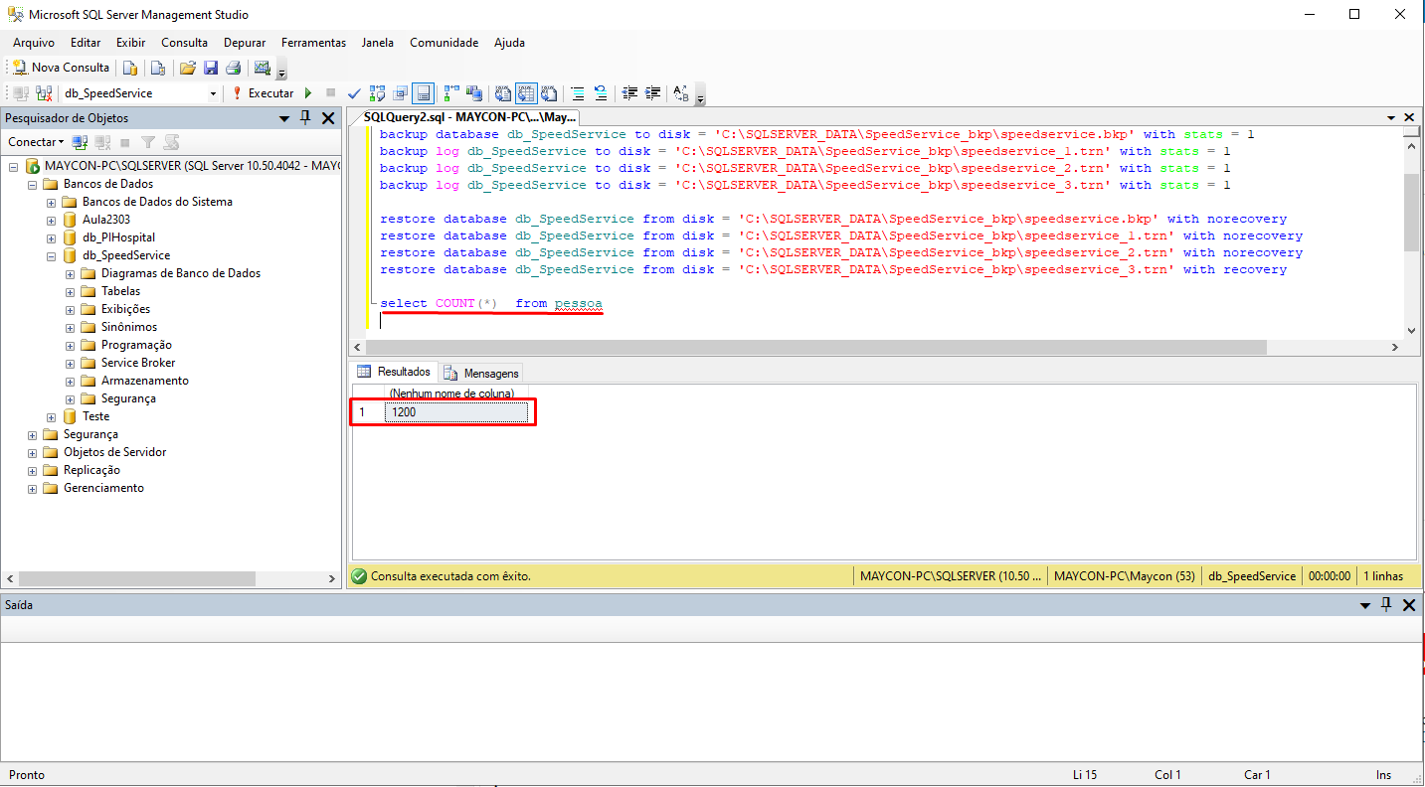

1. Performance & Tunning

Nessa etapa realizamos a inclusão de mais dados nas tabelas para que possamos exemplificar a melhora após ser aplicado os Índices nas tabelas.

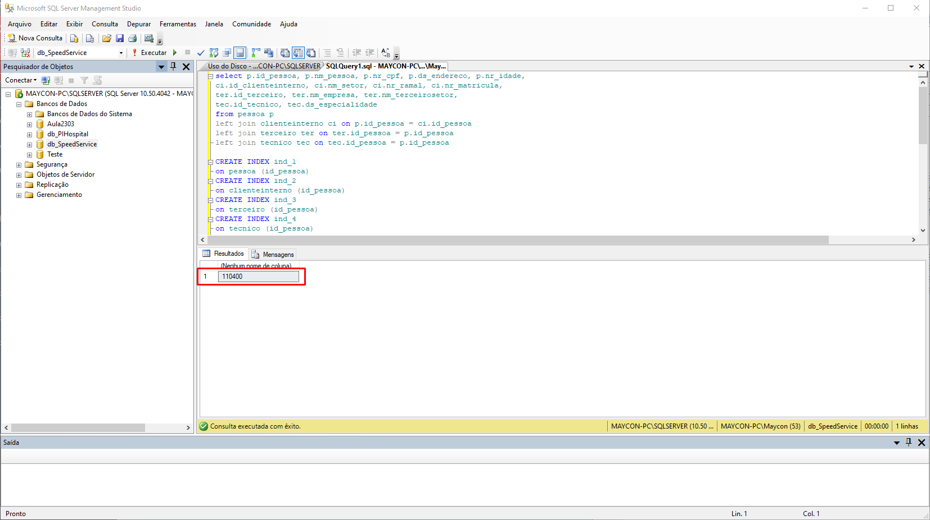

Sem Index:

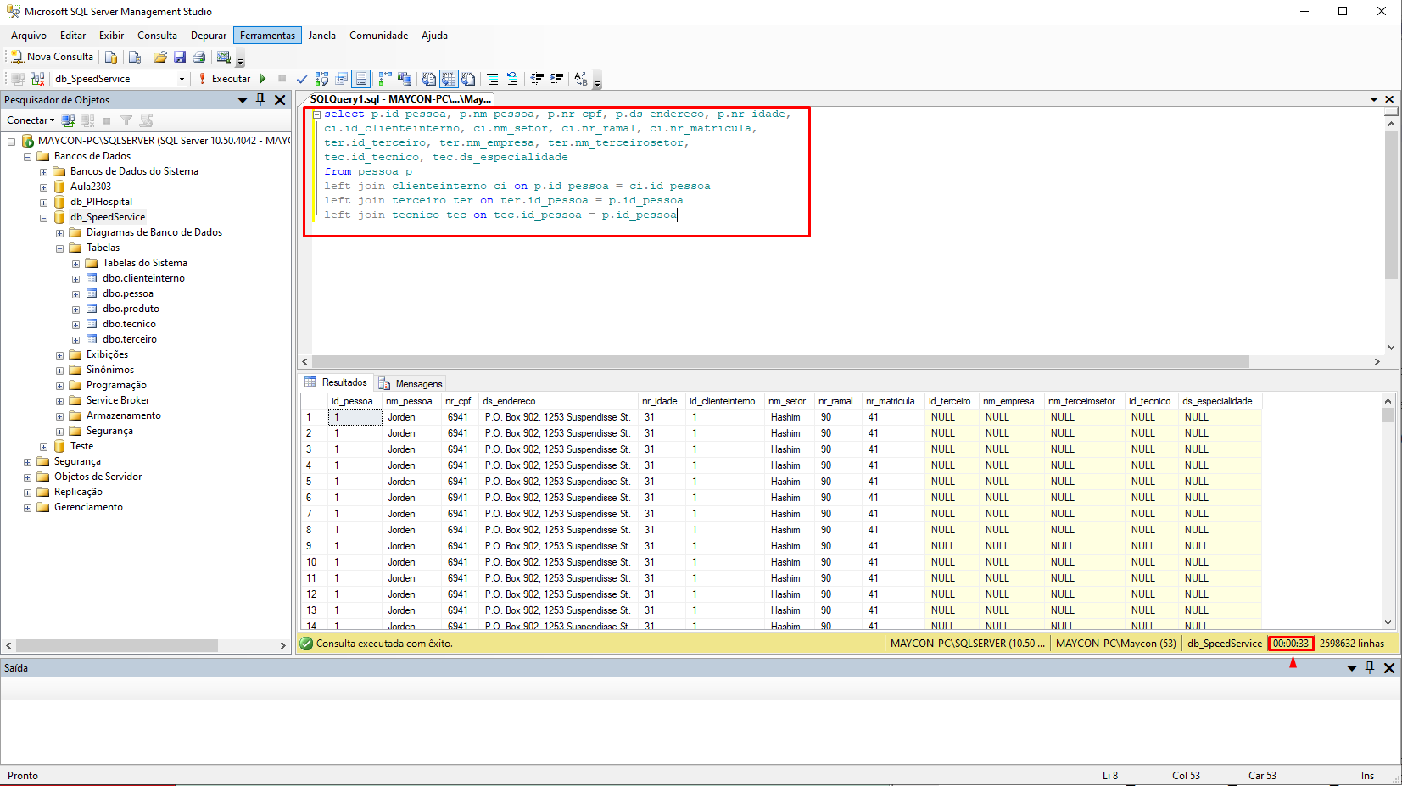

Com Index:

